ÖZGEÇMİŞ
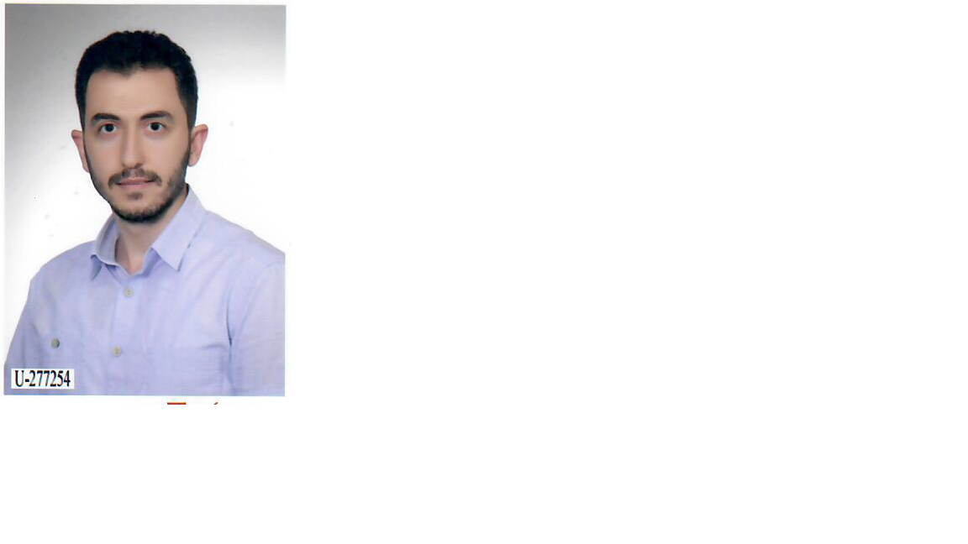Arş.Gör. ilkay ATAR
iatar@ksu.edu.tr
Arş. Gör. İlkay ATAR
ÖZGEÇMİŞ

KİMLİK BİLGİLERİ
Adı ve Soyadı : İlkay ATAR
Doğum Tarihi : 17.09.1987
Yabancı Dili : İngilizce
Uzmanlık Alanı : Orman Endüstri Mühendisliği
AKADEMİK UNVANLARI (Üniversitesi ve Tarihi)
Lisans : Karadeniz Teknik Üniversitesi 2005-2009
Yüksek Lisans : Karadeniz Teknik Üniversitesi 2009-2012
Doktora : Kahramanmaraş Sütçü İmam Üniversitesi– 2015 (Halen)
Halen : Kahramanmaraş Sütçü İmam Üniversitesi, Orman Fakültesi, Orman End. Müh. Bölümü

BİLİMSEL ÇALIŞMALARI
Bilimsel Yayınları : 1 adet
Bilimsel Kitapları :
Bilimsel ve Sanatsal Faaliyetleri:

AKADEMİK VE İDARİ GÖREVLERİ-TARİHLERİ

ÖDÜLLER
1. Fakülte İkinciliği, Karadeniz Teknik Üniversitesi, 2009.

BİLİMSEL YAYINLARI

1. Uluslararası Hakemli Dergilerde Yayınlanan ve SCI Listelerinde Yer Alan Makaleleri

İlkay Atar, Gökay Nemli, Nadir Ayrilmis, Mehmet Baharoğlu, Bünyamin Sarı, Selahattin Bardak ″Effects of hardener type, urea usage and conditioning period on the quality properties of particleboard″ Materials & DesignVolume 56, April 2014, Pages 91–96

2. Uluslararası Hakemli Dergilerde Yayınlanmış Makaleleri
3. Yurtiçi Hakemli Dergilerde Yayınlanmış Makaleleri
4. Uluslararası Bilimsel Toplantılarda Sunulan Bildirileri
- Atar, I., Basboğa, İ. H., Karakuş, K., Mengeloglu, F., 2016. ″ SUITABILITY OF POPLAR AND BEECH LAMINAS FOR LAMINATED VENEER LUMBER MANUFACTURİNG USING MELAMINE FORMALDEHYDE ADHESIVE″, II. International Furniture Congress, Muğla/ Turkey.
- Basboğa, I. H., Bozkurt, F., Atar, I., Mengeloglu, F., 2016. ″UTILIZATION OF DIFFERENT TYPE WASTE MELAMINE IMPREGNATED PAPER (MIP) IN PARTICLEBOARD MANUFACTURING″, II. International Furniture Congress, 13-15 October Muğla/ Turkey.
- Basboga, I. H., Mengeloglu, F., Karakus, K. and Atar, I. (2016). Proper Mesh Size Determination of Melamine Impregnated Paper (MIP) in Particleboard Manufacturing as an Adhesive Replacement. International Conference on Engineering and Natural Science, 24-28 May 2016, Sarajevo, Bosnia and Herzegovina, p.1676-1681.
- Mengeloglu, F., Basboga, I. H., Karakus, K. and Atar, I. (2016). Utilization of Melamine Impregnated Paper (MIP) and Urea Formaldehyde (UF) Adhesives in Different Layers of Particleboard. International Conference on Engineering and Natural Science, 24-28 May 2016, Sarajevo, Bosnia and Herzegovina, p.2232-2237.
- Karakuş, K., Mengeloglu, F., Başboğa, İ.H. and Atar, İ. (2016) Polilaktik asit (PLA) esaslı polimer kompozitlerin dış hava koşullarındaki performanslarının incelenmesi, 1st International Mediterranean Science and Engineering Congress (IMSEC 2016), Adana / TURKEY, October 26-28, 2016.
- Mengeloglu, F., Bozkurt, F., Başboğa, İ.H. and Atar, İ. (2016) Effect of Processing Methods, DOP Amount and Filler Content on the Mechanical Properties of Recycled Polyvinyl Chloride (PVC) Composites, 1st International Mediterranean Science and Engineering Congress (IMSEC 2016), Adana / TURKEY, October 26-28, 2016.
- Mengeloglu, F., Bozkurt, F., Atar, İ. and Başboğa, İ.H. (2016) Utilization of Recycled PET Flours in Recycled Polyvinyl Chloride (PVC) Composites, 1st International Mediterranean Science and Engineering Congress (IMSEC 2016), Adana / TURKEY, October 26-28, 2016.
- Mengeloglu, F., Karakuş, K., Bozkurt, F., Atar, İ. (2016) Wood Ash and Microcrystalline Cellulose (MCC) Filled Unsaturated Polyester Composites, 1st International Mediterranean Science and Engineering Congress (IMSEC 2016), Adana / TURKEY, October 26-28, 2016.

5. Ulusal Bilimsel Toplantılarda Sunulan Bildirileri
C) ATIFLAR
D) TEZ YÖNETİCİLİĞİ
E) PROJELER

